**本地灯使用说明**

**一、使用USB线对Demo版进行供电，打开开关；**

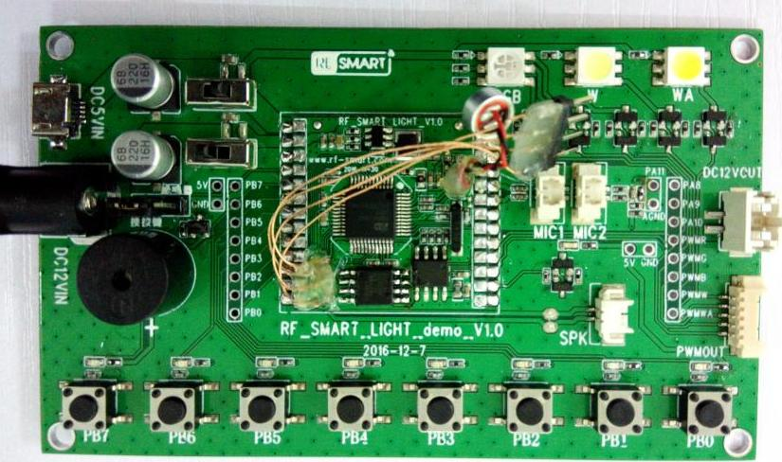

1. **USB**
2. **开关**

**2**

**1**

**二、语音控制示例：（唤醒状态下控制灯）**

**唤醒指令：小慧、小慧开灯、开会关灯（唤醒设备20秒）**

**控制灯：**

1.开灯 例：a. 开灯 b. 小慧开灯

2.关灯 例：a. 关灯 b. 小慧关灯

3.自然光 例： 自然光

4.蓝色 例： 蓝色

5.紫色 例： 紫色

6.红色 例： 红色

7.黄色 例： 黄色

8.嗨起来 例： 嗨起来

9.彩虹模式 例： 彩虹模式

10.亮一点 例： 亮一点

11.暗一点 例： 暗一点

12.最亮 例： 最亮

13.最暗 例： 最暗